纵容假新闻 港台罪加一等

原姿晴 [有理儿有面](javascript:void(0);)

**有理儿有面**

微信号 youli-youmian

功能介绍 你说是不是

2020-02-21[原文](https://mp.weixin.qq.com/s?__biz=Mzg3MjEyMTYyNg==&mid=2247488759&idx=2&sn=9ee00320909d3d447d5f48f69be25787&chksm=cef54082f982c9944beaaaf6e97a091dd68b9186d6ebb0714bcb424af0cb3d071c13b74c61b0&scene=27#wechat_redirect&cpage=84) 发表于

收录于合集



本人作者：香港资深媒体人 原姿晴

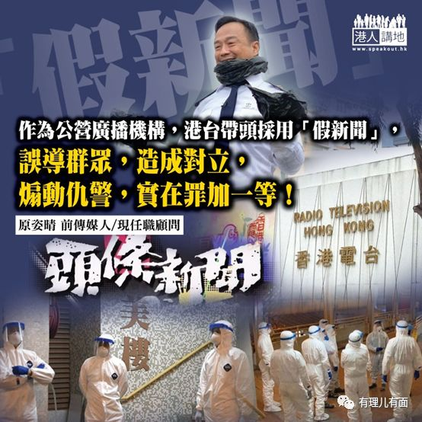

艺人王喜，曾因饰演正气消防员而走红，近日却在香港电台《头条新闻》节目中，扮演“从垃圾桶中走出来”的“警员”，引起坊间一场唇枪舌剑。王喜在节目中讽刺警队防疫装备比医护人员多并且“不用做事”，结果通讯事务局收到二百多宗市民投诉，警队也去信广播处处长投诉，批评节目颠倒是非、失实误导。面对多方投诉，港台的响应是“以嬉笑怒骂反映社会现象”，而港台工会更反指警队“出言打压”，希望“编辑自主”得到尊重。那么事实是究竟是怎样的呢？

**编辑自主不是诽谤借口**

近日网上流传警方获分派大量抗疫防护物资，比在抗疫前线的医护人员要多，不如让我们先Face Check（查证）一下。政府和医管局早前公布的抗疫防护物资储备，单是口罩有一千三百多万个，足够用一个多月；而警方在二月十六日澄清，约四万名的警队所持的口罩存量，大约只足够使用一星期，大部分同事每一日只获发一个口罩；而警方的保护衣，更是自疫情爆发以来，一件也没有向政府索取，现时所用的都是警方以前的储备。从数字看来，网上的假新闻不攻自破。

港台管理层响应事件时称“以嬉笑怒骂形式反映社会现象与不同意见”，如果这“现象”是指王喜在节目中提到警方的装备比医护人员充足的话，那么这个“现象”有验证核实过吗？港台工会反驳时说，医护物资短缺，警方则储备大量防护物资，希望警队正视坊间批评，并指警队“出言打压”，应尊重“编辑自主”及“着眼点应落在维护公众利益之上”，说得冠冕堂皇，但问题在于节目制作人，有否Fact Check过，才撰写这篇“嬉笑怒骂”讲稿呢？维护公众利益也要讲事实呢！如果是事实，骂对了，当然没有人会挑战你的“编辑自主”，但如果与事实不符，这就是抹黑，甚至“诽谤”、误导公众！

**节目违反《港台约章》**

对港台具有指导、约束力的《香港电台约章》，写明港台使命包括“提供准确而持平的新闻报道、信息、观点及分析”和“秉持最高的新闻专业标准”等；试问这一集《头条新闻》的评论准确吗？持平吗？事实摆在眼前，港台这次明显违反《约章》要求，“衰咗（事情没做好）”不但不道歉，还反而骂人干预你的“编辑自主”？作为一个公营广播机构，理应带头做好社会责任，为传播界树立公正、持平的传媒操守及榜样，为社会建立健康的舆论风气，可是，港台却带头采用“假新闻”，误导群众以致造成对立，煽动仇警，实在罪加一等！

香港电台的营运资金来自公帑，用公帑做“假新闻”针对政府，这种“怪胎”，相信全球罕有；港台的其中一个使命，是要“培养市民对公民及国民身分的认同感”，但港台之前连国庆也可形容为“港殇”甚至“国殇”，又如何解释呢？港台常说被人针对，但是可曾自我反省呢？

本文转自：港人讲地

### 精选留言

用户设置不下载评论